Test – metabolismus bílkovin

1. Napište 4 enzymy štěpící bílkoviny v trávicí soustavě člověka. 2b
2. Vysvětlete, v čem spočívá specifita těchto enzymů. 1b
3. Může pepsin štěpit peptidy i ve střevě (za předpokladu, že se tam dostane)? Vysvětlete.2b
4. Do jakého orgánu putují aminokyseliny ze střeva. 1b
5. Co je to zymogen (proenzym)? Uveďte příklad. 2b
6. Zahříváním proteinů na vysokou teplotu dochází k jejich denaturaci. Vysvětlete, co se při tomto procesu děje se strukturou proteinu. Napište další 2 faktory způsobující denaturaci. 2b
7. Stručně popište, jak dochází k aktivaci pepsinu. 2b
8. Co je dusíková bilance? Kdy bývá pozitivní a kdy negativní? 3b
9. Napište 3 sloučeniny dusíku, které mohou organismy vylučovat z těla. Ke každé připište organismus, který ho takto vylučuje.3b
10. Napište rovnici (schéma) deaminace aminokyselin. 2b
11. Kde v buňce probíhá močovinový (ornithinový) cyklus? Označte a pojmenujte látky, od kterých jsou odvozeny oba názvy tohoto cyklu? 3b

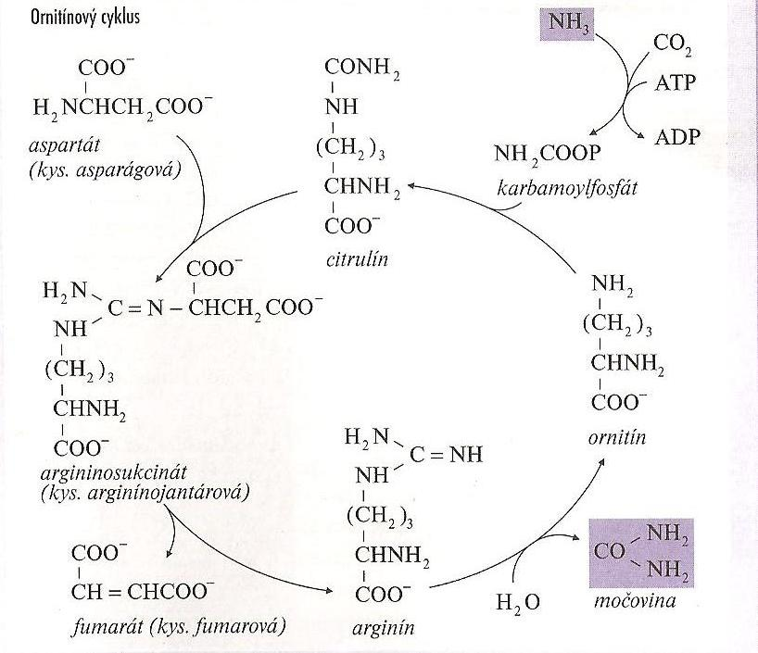

1. Doplňte rovnici reakce probíhající v přírodě působením bakterií. 1b



ureáza

Test – autorské řešení

1. Napište 4 enzymy štěpící bílkoviny v trávicí soustavě člověka. 2b

*pepsin, trypsin, erepsin, elastasa, chymotrypsin, karboxypeptidasy,…*

1. Vysvětlete, v čem spočívá specifita těchto enzymů. 1b

*závisí na jejich struktuře (na jakou část proteinu mohou nasednout); funguje to jako zámek a klíč; štěpí vždy za AMK, které jsou si něčím podobné*

1. Může pepsin štěpit peptidy i ve střevě (za předpokladu, že se tam dostane)? Vysvětlete. 2b

*nemůže, protože ve střevě je podstatně vyšší pH než v žaludku (pepsin ztrácí svou funkci – změna konformace)*

1. Do jakého orgánu putují aminokyseliny ze střeva. 1b

*především do jater (kde probíhá jejich metabolismus)*

1. Co je to zymogen (proenzym)? Uveďte příklad. 2b

*neaktivní forma enzymu – pepsinogen, trypsinogen,…*

1. Zahříváním proteinů na vysokou teplotu dochází k jejich denaturaci. Vysvětlete, co se při tomto procesu děje se strukturou proteinu. Napište další 2 faktory způsobující denaturaci. 2b

*dochází ke změně prostorového uspořádání (porušení sekundární či terciární struktury)*

*velké změny pH, vysoká koncentrace solí, detergenty,…*

1. Stručně popište, jak dochází k aktivaci pepsinu. 2b

*z pepsinogenu se díky kyselému pH část odštěpí a uvolní se účinná část enzymu, vzniklý pepsin pak pak katalyzuje další uvolňování z proenzymu*

1. Co je dusíková bilance? Kdy bývá pozitivní a kdy negativní? 3b

*podíl mezi dusíkem přijatým v potravě a dusíkem vyloučeným; pozitivní je při růstu a v těhotenství, negativní po operacích nebo při poruchách příjmu bílkovin*

1. Napište 3 sloučeniny dusíku, které mohou organismy vylučovat z těla. Ke každé připište organismus, který ho takto vylučuje.3b

*amoniak – ryby, kyselina močová - ptáci, močovina – člověk*

1. Napište rovnici (schéma) deaminace aminokyselin. 2b



1. Kde v buňce probíhá močovinový (ornithinový) cyklus? Označte a pojmenujte látky, od kterých jsou odvozeny oba názvy tohoto cyklu? 3b

*část v mitochondrii a část v cytosolu*



1. Doplňte rovnici reakce probíhající v přírodě působením bakterií. 1b



CO2 + NH3

ureáza

Hodnocení: celkový počet bodů = 24

100 – 85,1%.........1

85 – 70,1%...........2

70 – 55,1% ……..3

55 – 40,1%...........4

40 – 0% …………5